**Projet « GymShark »**

**-**

**BTS SIO 2023 Option SISR**

**Epreuve E5**

**-**

**Situation professionnelle 2**

|  |  |  |  |
| --- | --- | --- | --- |
| **BTS Services informatiques aux organisations SESSION 2023**  **Épreuve E5 - Administration des systèmes et des réseaux (option SISR)**  ANNEXE 7-1-A : Fiche descriptive de réalisation professionnelle (recto) | | | |
| **DESCRIPTION D’UNE RÉALISATION PROFESSIONNELLE** | | | **N° réalisation : 2** |
| **Nom, prénom : Addario Mattéo** | | **N° candidat : 01949902157** | |
| **Épreuve ponctuelle** | **Contrôle en cours de formation** | **Date :** 18 / 04 / 2023 | |
| **Organisation support de la réalisation professionnelle**  Dans le cadre d'un projet pour améliorer l'infrastructure du groupe GymShark, il est nécessaire d'assurer un fonctionnement nominal et optimum des systèmes d’informations et de communication (SIC) en toutes circonstances sur place et à distance. | | | |
| **Intitulé de la réalisation professionnelle**  Projet « GymShark » | | | |
| **Période de réalisation :** 02/01/2023 au 30/03/2023 **Lieu :** Strasbourg  **Modalité :  Seul****(e)  En équipe** | | | |
| **Compétences travaillées**  Concevoir une solution d’infrastructure réseau  Installer, tester et déployer une solution d’infrastructure réseau  Exploiter, dépanner et superviser une solution d’infrastructure réseau | | | |
| **Conditions de réalisation[1] (ressources fournies, résultats attendus)**   * Mise en place Routeur / Firewall / VPN * Mise en place serveur de supervision * Mise en place AD, DNS, DHCP * Mise en place serveur de téléphonie * Mise en place serveur de messagerie * Mise en place serveur web | | | |
| **Description des ressources documentaires, matérielles et logicielles utilisées[2]**   * Routeur/ Firewall à **Pfsense avec OpenVPN, CARP, Pfsync** * Création d’un serveur : **Active Directory + DNS + DHCP** * Serveur de messagerie à **HmailServer / Thunderbird** * Serveur de téléphonie à **XIVO** * Serveur de supervision à **Zabbix** * Serveur web à **LAMP + e-brigade** | | | |
| **Modalités d’accès aux productions[3] et à leur documentation[4]**  Pour l’accès aux productions ce sera sur PC portable.  L’accès à la documentation est via mon portfolio : https://matteo-addario.ovh. | | | |
| **BTS Services informatiques aux organisations SESSION 2023**  **Épreuve E5 - Administration des systèmes et des réseaux (option SISR)**  ANNEXE 7-1-A : Fiche descriptive de réalisation professionnelle  (verso, éventuellement pages suivantes) | | | |
| **Descriptif de la réalisation professionnelle, y compris les productions réalisées et schémas explicatifs**  Plusieurs serveurs on était mis en place :   * Un serveur contrôleur de domaine AD, DNS, DHCP, DFS, Radius principale redondé sur un autre serveur sur le même site -> Windows Server 2019 * Un serveur de supervision -> Zabbix * Deux routeurs / Firewall / VPN : Pfsense -> Pfsense, OpenVPN * Un serveur de téléphonie -> Asterisk / client -> Linphone * Un serveur de messagerie -> Hmailserver / client -> Thunderbird * Un serveur web en DMZ -> Ebrigade | | | |

Table des matières

Contexte 5

Besoins et contraintes 5

Solutions retenues et argumentations 5

Schéma réseau 6

Coût du projet 7

Planning prévisionnel 8

Planning réel 9

Planning prévisionnel vs réel 9

Conclusion 9

Améliorations possibles 10

# Contexte

Dans le cadre d'un projet pour améliorer l'infrastructure du groupe GymShark, il est nécessaire d'assurer un fonctionnement nominal et optimum des systèmes d’informations et de communication (SIC) en toutes circonstances sur place et à distance.

# Besoins et contraintes

Pour ce faire, nous allons mettre en place des nouvelles solutions pour cette infrastructure réseau, tels que :

• Une haute disponibilité de routeurs et de liaisons Internet redondées

• Un serveur Active Directory redondée comportant des nouvelles fonctionnalités DHCP et DNS

• Un serveur de téléphonie avec déploiement d'un client softphone

• Un serveur de messagerie avec déploiement d'un client de messagerie

• Un serveur de supervision et de monitoring

• Une solution VPN RoadWarrrior pour assurer une connexion sécurisée entre les utilisateurs extérieurs et le site

• Une nouvelle zone réseau DMZ pour accéder au serveur web E-Brigade et sécuriser les échanges entre les différentes zones

Un retour sur investissement par la réduction des coûts sera à réaliser (possession/exploitation). On réalisera une documentation complète et on facilitera l’administration.

Enfin pour ce qui concerne les objectifs attendus pour cet Atelier professionnel, deux règles très importantes sont à respecter :

• Respecter la date de début et de fin de projet

• Rendre les livrables et effectuer les soutenances aux dates prévues

# Solutions retenues et argumentations

* Routeur/ Firewall
  + La solution retenue est pfSense 2.6.0. C’est un système d’exploitation open source basé sur FreeBSD qui répond parfaitement aux besoins de routage / firewall. Il prend également en charge le protocole OpenVPN, qui sera le protocole utilisé pour ce projet.
* Création d’un serveur : Active Directory + DNS + DHCP
  + La solution retenue est 2 serveurs Windows 2019 Standard. Ce choix est nécessaire, car un active directory doit être mis en place lors de ce projet. Seul Windows fournit ce service.
* Serveur de messagerie
  + La solution retenue est le logiciel Hmail (5.6.8), installé sur un des serveurs Windows. C’est un logiciel gratuit, fonctionnant sous Windows. Comme nous possédons déjà 2 serveurs Windows cela n’entrainera pas de cout supplémentaire. Il permet l’utilisation des comptes de l’active Directory. Ainsi chaque utilisateur de l’AD pourra se connecter à son client de messagerie grâce à ses identifiants AD. La solution retenue pour le logiciel client est Thunderbird.
* Serveur de téléphonie
  + La solution retenue est le logiciel Asterisk LTS (20.2.1) sur un serveur Ubuntu Server 22.04. Ce logiciel possède une grande communauté et donc un accès à de nombreuses ressources. Il est gratuit, et possède une prise en main facile. Pour le logiciel client la solution est Linphone.
* Serveur de supervision
  + La solution retenue est le logiciel Zabbix (6.4.1) est une solution de supervision de performances fiable, puissante et évolutive, qui est largement utilisée dans le monde entier et offre de nombreuses fonctionnalités avancées pour la surveillance des performances des réseaux, des serveurs et des applications.
* Serveur web
  + LAMP + e-brigade

# Schéma réseau

Plusieurs serveurs on était mis en place :

* ***Zone LAN :***
  + Un serveur contrôleur de domaine AD, DNS, DHCP principale -> Windows Server 2019
    - Un deuxième serveur windows 2019 redondé du 1er
  + Un serveur de supervision -> Zabbix
  + Un serveur de téléphonie -> Asterisk / client -> Linphone
  + Un serveur de messagerie -> Hmailserver / client -> Thunderbird
* ***Zone WAN :***
  + Clients OpenVPN -> Windows 10
* ***Zone DMZ :***
  + Un serveur web en DMZ -> Ebrigade
* ***Entre zone :***
  + Deux routeurs / Firewall / VPN : Pfsense -> Pfsense, OpenVPN

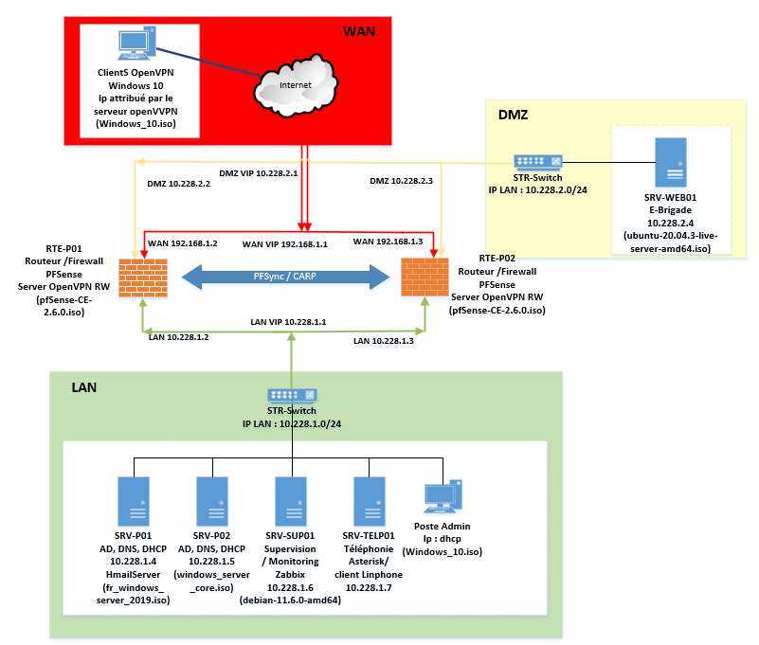

# Coût du projet

**Devis interne :**

**Devis externe :**

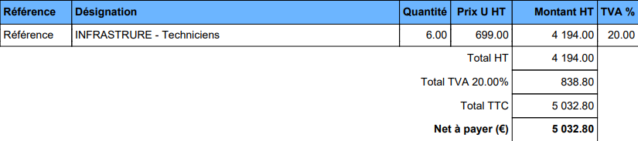

Il n’y avait pas de coût maximal à respecter donc nous avons pris le minimum de matériel requis pour un coût minimum. Mis à part les solutions imposés (Windows Serveur et Windows 10), nous avons donc opté pour des solutions gratuites et open sources.

Pour le devis externe nous nous sommes basés sur une quantité de 6.00 qui équivaux à 6 jours, en nous basant sur les cours bloqués afin de travailler dessus. Nous avons donc compté 6j.

# Planning prévisionnel

Chaque tâches a été divisé entre les deux techniciens du groupe. Avec une répartition égale au niveau du temps. Les tâches à produire sont répartie sur les temps de cours bloqué pour travailler sur le projet.

# Planning réel

Pour une meilleure efficacité de travail les deux techniciens ont échangé leur tâches « Zabbix » et

« E-brigade ». Dans l’ensemble le planning fût respecté.

# Planning prévisionnel vs réel

Nous pouvons apercevoir que les délais ont bien été respectés. Il y a eu un changement de technicien pour les parties supervision et serveur web. Nous avons eu un problème sur le vpn rw ce qui a pris un peu plus de temps.

Temps estimés : 52h.

Temps effectués : 52h.

La

# Conclusion

Les délais et les demandes ont été respecté. Cette nouvelle configuration du parc informatique permet de potentielles évolution. Le service a donc été amélioré pour les utilisateurs et il permet de faciliter l’administration par la DSI avec ce nouveau système d’information indépendant. La haute disponibilité est assurée grâce à la redondance des serveurs et la connexion des utilisateurs en dehors de site peut se faire grâce au tunnel VPN sécurisé OpenVPN RW.

# Améliorations possibles

Mise en place de règles de pare-feu plus restrictive. De plus, possibilité d’amélioration de la gestion de la planification des tâches. Encore, appliquer des stratégies de groupe pour distribution instantané des logiciels clients des pc utilisateurs.

1. En référence aux *conditions de réalisation et ressources nécessaires* du bloc « Administration des systèmes et des réseaux » prévues dans le référentiel de certification du BTS SIO.
2. Les réalisations professionnelles sont élaborées dans un environnement technologique conforme à l’annexe II.E du référentiel du BTS SIO.
3. Conformément au référentiel du BTS SIO « *Dans tous les cas, les candidats doivent se munir des outils et ressources techniques nécessaires au déroulement de l’épreuve. Ils sont seuls responsables de la disponibilité et de la mise en œuvre de ces outils et ressources. La circulaire nationale d’organisation précise les conditions matérielles de déroulement des interrogations et les pénalités à appliquer aux candidats qui ne se seraient pas munis des éléments nécessaires au déroulement de l’épreuve.* ». Les éléments nécessaires peuvent être un identifiant, un mot de passe, une adresse réticulaire (URL) d’un espace de stockage et de la présentation de l’organisation du stockage.
4. Lien vers la documentation complète, précisant et décrivant, si cela n’a été fait au verso de la fiche, la réalisation, par exemples schéma complet de réseau mis en place et configurations des services.